Министерство образования и науки Российской Федерации

ФГБОУ ВО Ульяновский государственный технический университет

Кафедра «Вычислительная техника»

Лабораторная работа №10

«Сортировка массива»­

Выполнил студент

группы ИВТАПбд-11

Мухаметзянов Т. А.

Ульяновск, 2022

**Задача:**

Необходимо написать программу, которая позволяет загружать, обрабатывать, а также сохранять данные, необходимо реализовать сортировку строк по алфавиту. Для программы реализовать графический пользовательский интерфейс, сортировку демонстрировать пошагово – после каждой перестановки элементов массива отображать получившийся массив.

**Особенности реализации:**

Кнопка загрузки отвечает за загрузку файла для отображения его и работы с ним:



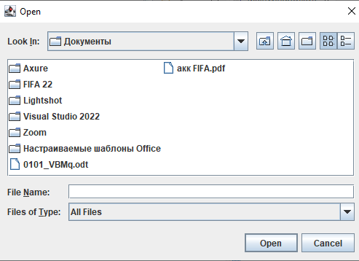

Кнопка обработки отвечает за обработку файла, которая сортирует массив пузырьком.

Делим слова с помощью split(“\n”) и пробегаемся по словам, сортируя их по возрастанию алфавита. При помощи двух циклов, первый начинает с конца массива до следующего слова, а второй отвечает за слова.

Функция “compare To” служит для работы с сортированным массивом, позволяет закончить обработку массива и не перезациклиться.

После того как обработка массива закончена выводит сообщение о конце сортировки.

Кнопка сохранения отвечает за сохранение файла на компьютере:



**Тестирование**

До обработки:

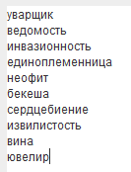

После обработки:

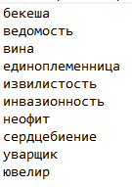

**Выводы о проделанной работе:**

Я научился работать со строковыми и текстовыми файлами в Java, а также сортировать массив по возрастанию.